Město Bělá pod Bezdězem
Masarykovo nám. 90, 294 21 Bělá pod Bezdězem
Tel.: 326700 914, Fax: 326701334, E-mail: mubela@mubela.cz

v souladu s ustanovením § 39 odst.1) zákona č.128/2000 Sb.
a usnesením č. 427/2022 Rady města Bělá pod Bezdězem
se oznamuje záměr obce:

PRONAJMOUT
PROSTORY SLOUŽÍCÍ K PODNIKÁNÍ O VÝMĚŘE 979,86 m²
(dílny a kanceláře 221,90m², spol. prostory – šatny, sociální zařízení 82,96 m², dvůr – manipulační plocha 675 m²)

na pozemcích stp.č. 72/2, p.č. 3085 a p.č. 231,
Střelecká ulice
v k.ú. BĚLÁ POD BEZDĚZEM

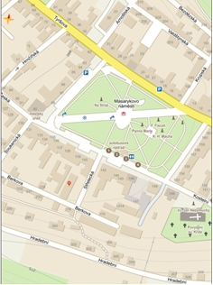
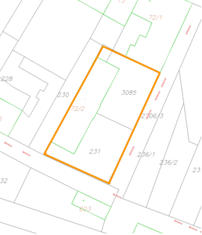

Důvodem záměru pronájmu prostor je prodloužení nájemní smlouvy stávajícímu nájemci.

BLIŽŠÍ INFORMACE:
Odbor majetku města – Ing. Pavlína Rylichová
731 679 080, rylichova@mubela.cz

